Stage intro logic

Stage intro에서 구현되어야할 로직에 대해서 정리하여 기술한 문서이다. 문서에서 빼먹은 로직 부분도 존재하니 피드백을 해준다.

프로그래밍 기획.ver.0.01

목차

1. **구현해야 할 로직**
   1. **전체 필드**
      1. **구성**

그림 전체 필드

* + - * **로직**
        1. 절벽 건너기
        2. 플레이어 라이트
        3. 바위 움직여서 길 만들기
        4. 물주기
        5. 서브 퀘스트 이벤트
    1. 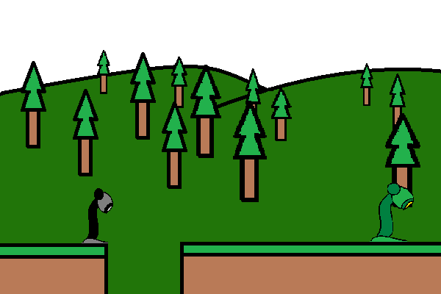**로직 요약**

필드 플레이어 조명

* + - * **필드 구간 A**
        1. 이 구간에선 플레이어가 직접 조명을 키고 건넌다.
      * 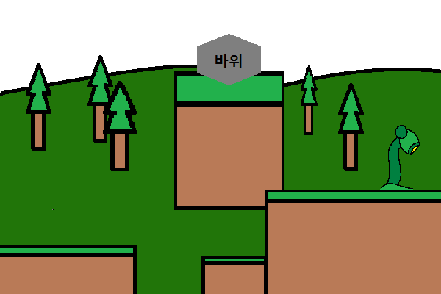**필드 구간 B**

필드 오브젝트 옮기기

* + - * 1. 바위를 클릭하여 옮긴다.
        2. 큰 절벽 밑에 두어 길을 만든다.
      * 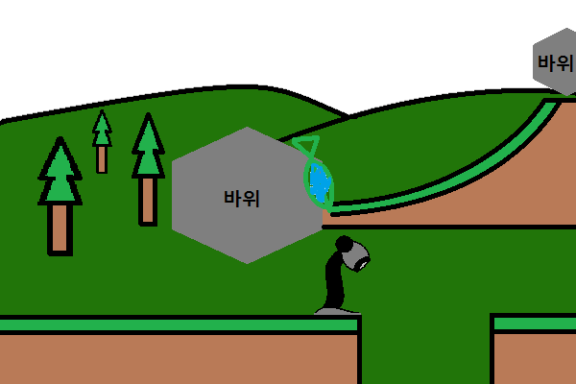**필드 구간 C**

필드 오브젝트 응용하기

* + - * 1. 작은 바위 오브젝트를 움직인다.
        2. 움직인 바위가 큰 바위를 건드린다.
        3. 큰 바위에서 물이 떨어져 조명식물을 활성화 시킨다.
      * 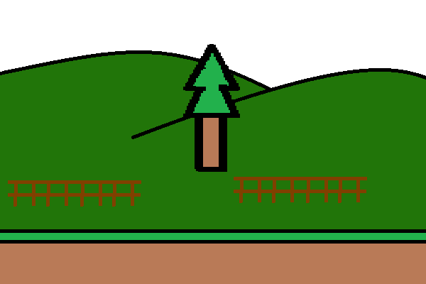**서브 퀘스트 구간**

필드 서브 퀘스트

* + - * 1. 중앙에 큰 나무가 있다.
        2. 나무 근처를 찾으면 작은 오브젝트가 있다.
        3. 오브젝트를 클릭하여 얻는다.
        4. 추후 마을에서 이벤트가 생긴다.
  1. **세부 설명**
     1. **Tree Lamp**

그림 Tree Lamp 컨셉

* + - * **개요**
        1. 플레이어가 맵을 돌아다닐 때 길을 밝혀준다.
        2. 물이 마르면 꺼지고, 싱싱하면 켜져 있다.
      * **사용 예시**
        1. 주로 꺼져있을 때 플레이어가 자체적으로 조명을 킨다.
        2. 물을 주면 다시 살아나서 큰 조명이 필요할 때 사용하게 한다.
    1. 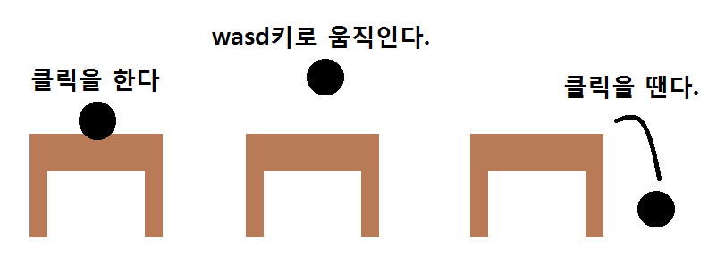**오브젝트 옮기기**

그림 오브젝트 옮기기 예시(마나가 소모된다)

* + - * **개요**
        1. 특정 오브젝트는 마우스 왼쪽 클릭이 가능하다.
        2. 클릭한 오브젝트는 움직일 수 있다.
      * **내용**
        1. 마우스로 클릭을 유지한다.
        2. 활성화 동안 wasd키로 오브젝트를 움직인다.
        3. 움직이는 속도 = 2m/s로 한다.
        4. 움직이는 동안 마나가 소모된다.
        5. 마우스 클릭을 때면 오브젝트가 물리법칙을 받는다.
    1. **물주기**
       - **개요**
       - **내용**
    2. **서브 퀘스트 이벤트**